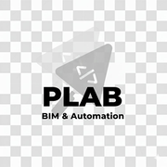
P-LAB ExportSheets
Exportacao de Pranchas para PDF e DWG
Versao 2.3.0 | Manual do Usuario
P-LAB Engenharia | (61) 98206-8746 | plab-eng.github.io/landpage

O que e o P-LAB ExportSheets?

O P-LAB ExportSheets e um plugin para o Autodesk Revit que permite exportar pranchas do projeto diretamente para PDF, DWG e DWF, com controle total sobre selecao de pranchas, nomenclatura, pasta de destino e configuracoes de exportacao. Compativel com Revit 2021 e versoes superiores.

Exportacao PDF | Revit 2021 (impressora) e 2022+ (API nativa)
Exportacao DWG e DWF | Via API do Revit, nomes sem espacos automaticamente
Perfis de Configuracao | Salve e recarregue configuracoes com um clique
Subpastas Automaticas | Cria PDF/, DWG/, DWF/ automaticamente na pasta destino
Vincular Imagens DWG | Embutir logos e carimbos no DWG via AutoCAD (2017+)
Ocultar Elementos | Remove planos de referencia, scope boxes e crop boundaries

Instalacao

1 | Baixe o instalador  Obtenha o arquivo P-LAB_ExportSheets_Installer.exe fornecido pela P-LAB Engenharia.

2 | Execute como Administrador  Clique com o botao direito no .exe > 'Executar como administrador'. Confirme a janela UAC clicando em 'Sim'.

3 | Aguarde a instalacao automatica  O instalador instala Python 3.14, IronPython 2.7, pyRevit 5.3 e os plugins P-LAB. Requer conexao com a internet.

4 | Abra o Revit  Apos concluir, abra o Revit. A aba 'P-LAB' aparece automaticamente na faixa de opcoes.

5 | Pronto!  Clique em 'Exportar Pranchas' na aba P-LAB. Se o Revit ja estava aberto, va em pyRevit > Reload.

Atencao: Feche o Revit antes de executar o instalador para evitar conflitos.

Interface do Plugin — ExportSheets

Passo 1: Tela de Selecao de Pranchas
Ao clicar no botao 'Exportar Pranchas' na aba P-LAB, a primeira janela exibida e a tela de selecao de pranchas, conforme a imagem abaixo:
Figura 1 - Seleção de pranchas
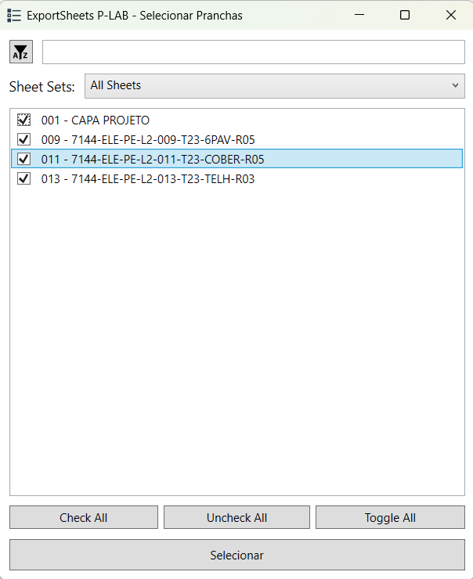

Campo de busca | Digite para filtrar pranchas por nome ou numero rapidamente.
Sheet Sets | Filtra as pranchas por conjunto (Sheet Set) definido no Revit. Por padrao exibe 'All Sheets'.
Lista de pranchas | Exibe todas as pranchas do projeto com checkbox para selecao individual.
Check All | Marca todas as pranchas da lista.
Uncheck All | Desmarca todas as pranchas da lista.
Toggle All | Inverte a selecao atual (marcadas viram desmarcadas e vice-versa).
Selecionar | Confirma a selecao e abre a janela principal de configuracoes de exportacao.

Passo 2: Janela Principal de Configuracoes
Apos confirmar a selecao de pranchas, a janela principal e exibida com todas as opcoes de exportacao. Cada elemento esta identificado abaixo:

1 | Salvar Perfil — Salva todas as configuracoes atuais como perfil nomeado para reutilizar em outros projetos.
2 | Carregar Perfil — Abre a lista de perfis salvos e aplica as configuracoes de um perfil existente.
3 | Formatos de Exportacao — Escolha PDF, DWG e/ou DWF. Marque 'Criar subpastas' para organizar por tipo. Marque 'Combinar em PDF unico' para gerar um unico arquivo.
4 | Nomenclatura dos Arquivos — Define prefixo, sufixo e separador para os nomes gerados. Exemplo: PLAB_A1-001_rev01.
5 | Pasta de Saida — Caminho de destino dos arquivos. Clique em '...' para navegar e escolher a pasta.
6 | Configuracoes de Imagem PDF — Define resolucao raster, qualidade e modo de cor (colorido, escala de cinza, preto e branco).
7 | Visibilidade — Remove planos de referencia, scope boxes e crop boundaries do arquivo exportado.
8 | Configuracao DWG — Selecione o template de exportacao DWG configurado no Revit.
9 | Vincular Imagens DWG — Embutir logos e carimbos diretamente no DWG. Requer AutoCAD 2017+ instalado.
10 | Lista de Pranchas — Exibe todas as pranchas do projeto com checkbox. Use 'Marcar Todas' ou 'Desmarcar Todas'.
11 | Exportar — Inicia a exportacao. Ativo apenas quando ha pranchas marcadas e pasta definida.
12 | Cancelar — Fecha o plugin sem exportar.
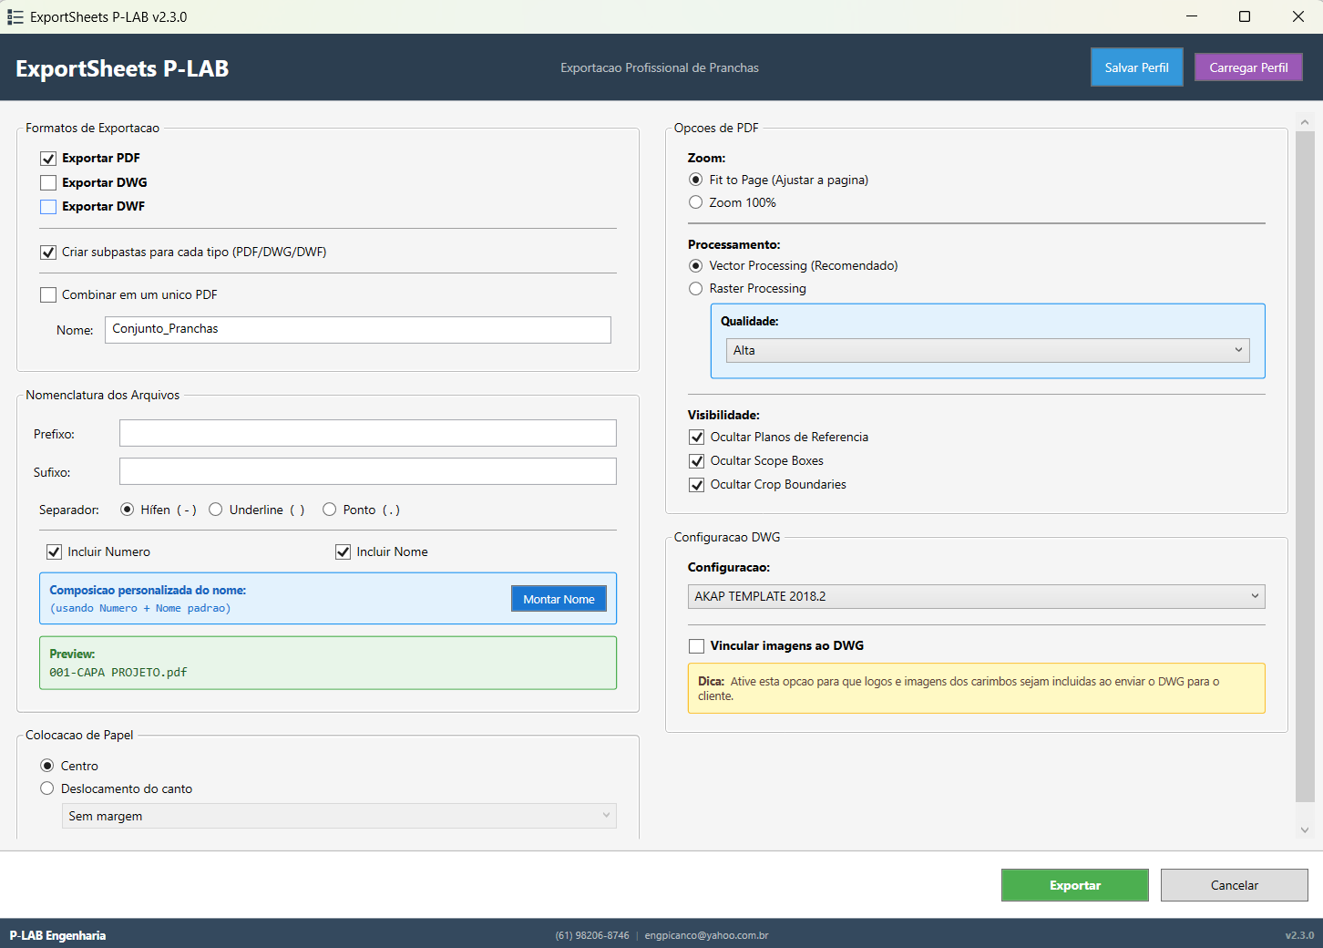
Figura 2 - Configurações
Como Usar o Plugin

Com um projeto aberto no Revit, clique na aba P-LAB e depois em Exportar Pranchas.

1 | Selecione as pranchas  A primeira janela exibida e a tela de selecao de pranchas. Use o campo de busca ou o filtro Sheet Sets para localizar pranchas, marque as desejadas e clique em 'Selecionar'.

2 | Selecione o formato  Na janela principal, marque PDF, DWG e/ou DWF no painel 'Formatos de Exportacao'.

3 | Defina a nomenclatura  Configure prefixo, sufixo e separador conforme o padrao do projeto.

4 | Escolha a pasta de saida  Clique em '...' e selecione a pasta onde os arquivos serao salvos.

5 | Clique em Exportar  O progresso e exibido em tempo real. Ao final, confirmacao do total de arquivos gerados.

Opcoes Avancadas

Vincular Imagens DWG | Embutir logos e carimbos no DWG. Requer AutoCAD 2017+. AutoCAD e aberto em segundo plano.
Ocultar Elementos | Remove planos de referencia, scope boxes e crop boundaries para arquivos mais limpos.
Combinar PDF | Gera um unico arquivo PDF com todas as pranchas selecionadas em ordem.
Configuracao DWG | Selecione o template de exportacao DWG previamente configurado no Revit.

Atualizando o Plugin

Nao e necessario baixar novo instalador. A atualizacao e feita dentro do Revit pelo botao Atualizar P-LAB.

1 | Va na aba P-LAB  Localize o painel 'Ferramentas'.

2 | Clique em 'Atualizar P-LAB'  O plugin conecta ao servidor e verifica se ha versao mais recente disponivel.

3 | Confirme  Uma janela mostrara a versao atual e a nova. Clique em 'Sim' para atualizar.

4 | Recarregue  Clique em 'Reload' na aba pyRevit para aplicar as mudancas.

Dica: Mantenha o plugin atualizado para compatibilidade com novas versoes do Revit.

Suporte e Contato

Para duvidas, suporte tecnico ou solicitacoes de novas funcionalidades, entre em contato com a equipe P-LAB:

WhatsApp | (61) 98206-8746
E-mail | engpicanco@yahoo.com.br
Site | plab-eng.github.io/landpage

Desenvolvemos solucoes personalizadas para a sua demanda!
Precisa de um plugin especifico para o seu fluxo de trabalho? A P-LAB desenvolve automacoes e ferramentas BIM sob medida para construtoras e escritorios de arquitetura. Entre em contato pelo WhatsApp ou acesse nosso site.
(61) 98206-8746 | plab-eng.github.io/landpage

